# Laboratorio 5

**Abrir el archivo http-pcaprnet101.pcapng**

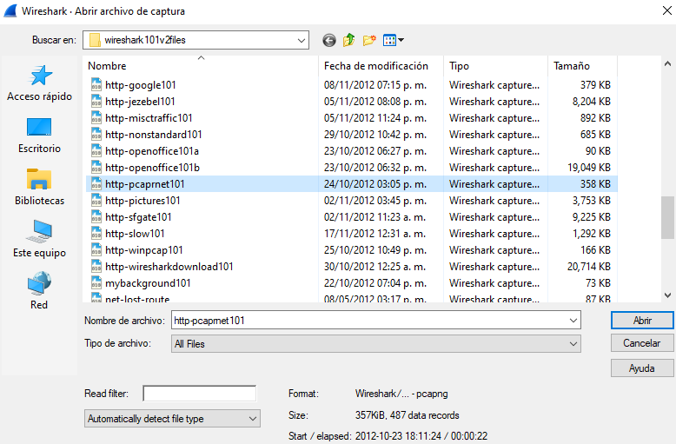

Step 2:

Seleccionar Edit y Preferencias en el menú principal

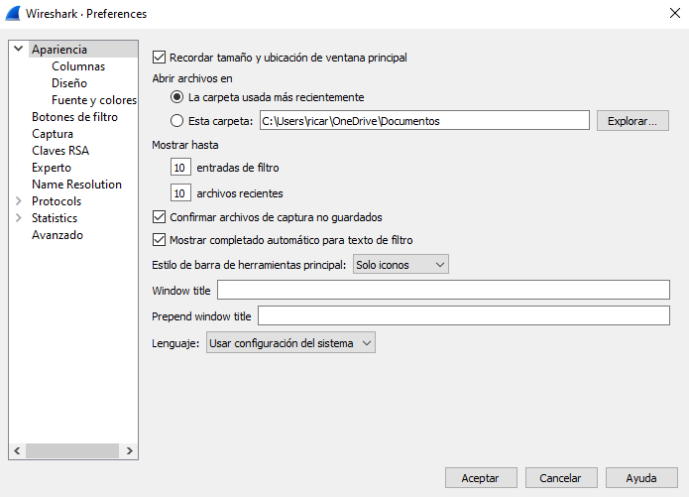

Step 3:

Cambiar las entradas de filtro y entradas recientes a 30

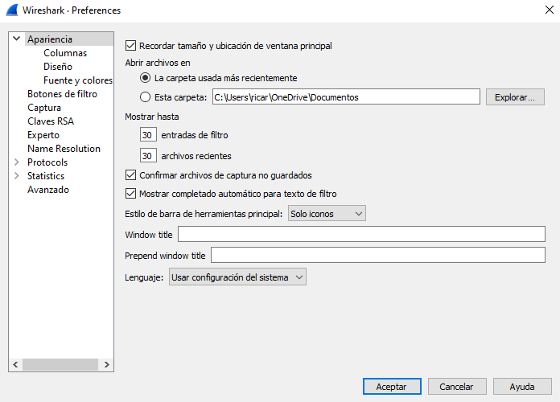

Step 4 y 5:

Seleccionar el marco 1 y clic derecho en la sección Ethernet del panel de detalles, luego en preferencias hacer clic en validar la suma de verificación de ethernet para deshabilitarla

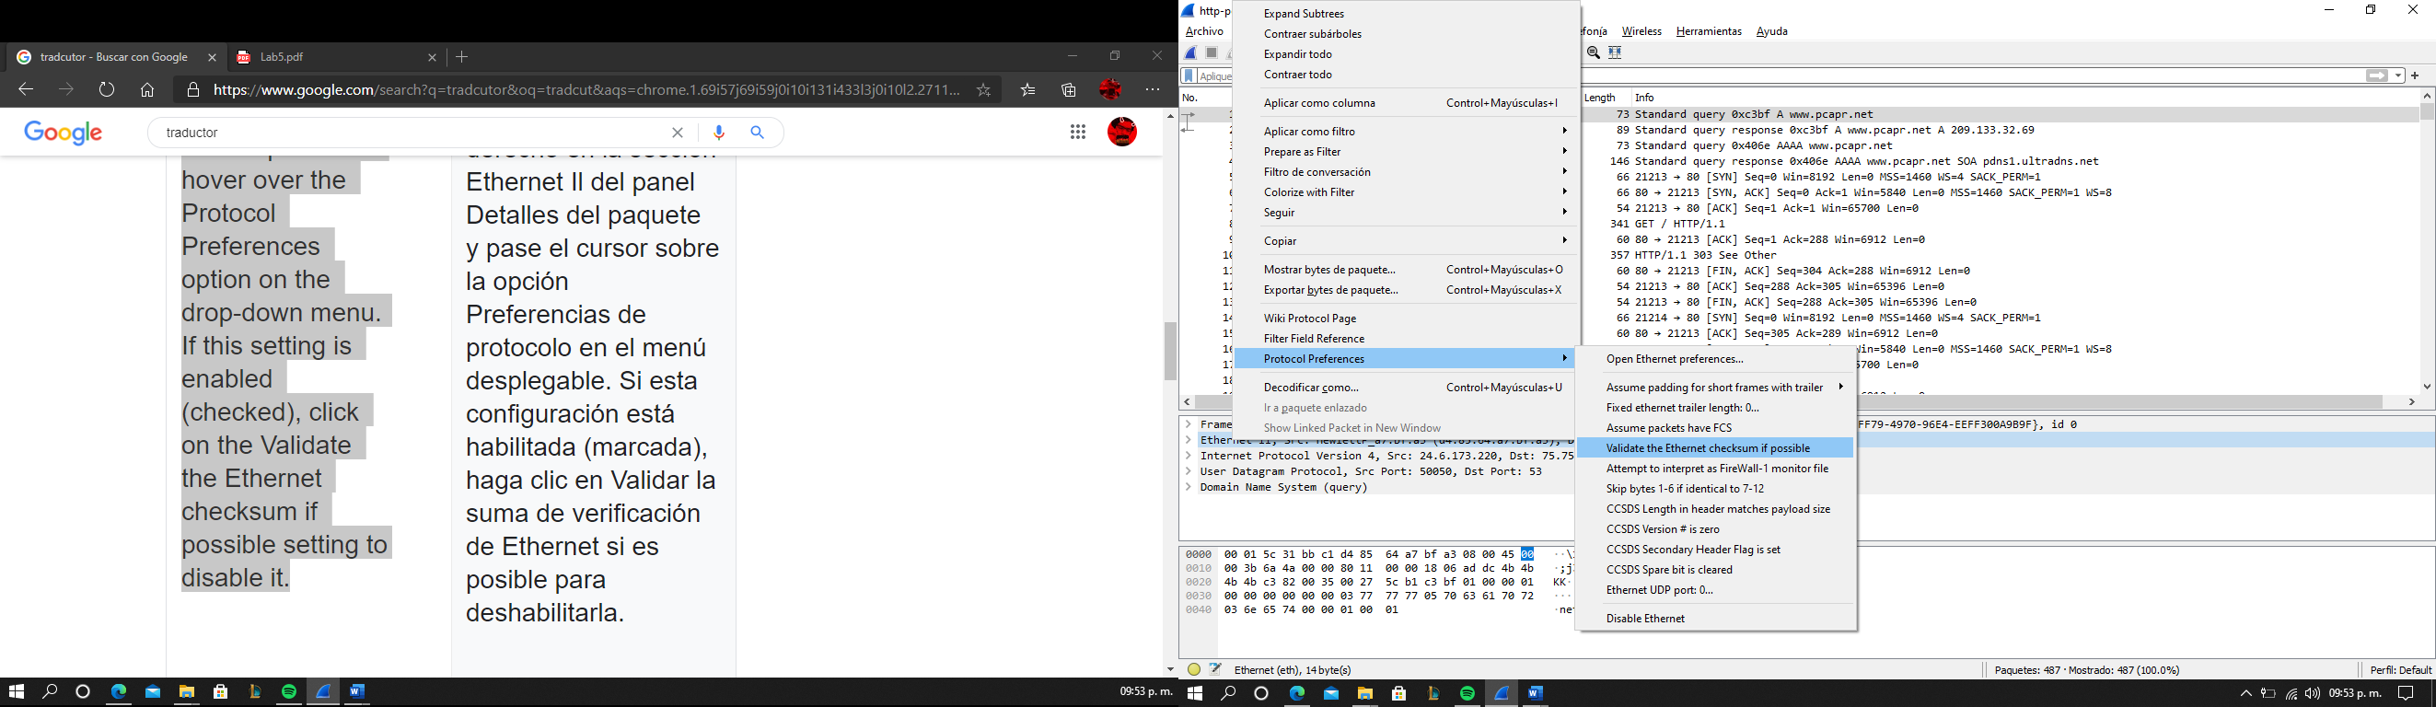

Step 6:

En el marco 1, dar clic derecho en Internet Protocol, luego en preferencias hacer clic en validar la suma de comprobación de IPv4, si la casilla está marcada, para deshabilitarla

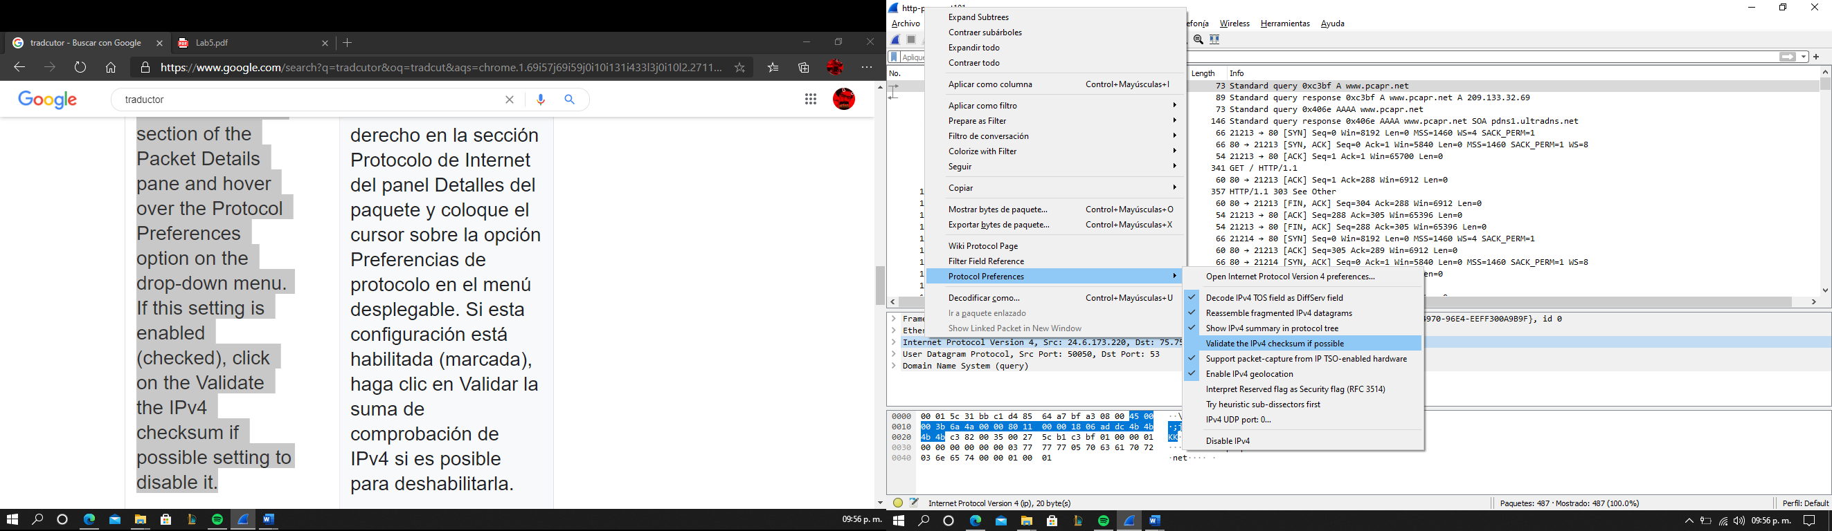

Step 7: En el marco 1 en el apartado User Datagram Protocol, hacer clic derecho y en preferencias desmarcar la opción Validate the UDP checksum if posible

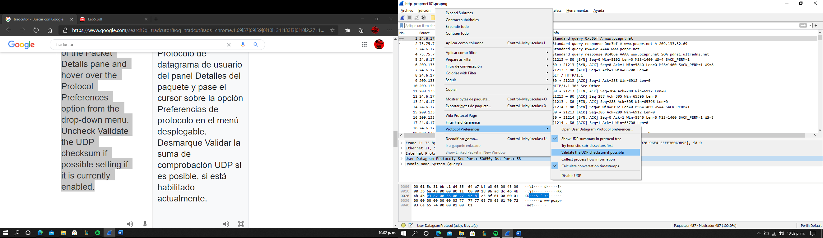

Step 8: En el marco 5 hacer clic derecho en la seccion Transmission Control Protocol del panel de detalles y luego en preferencias desactivar la Validate the TCP checksum if posible

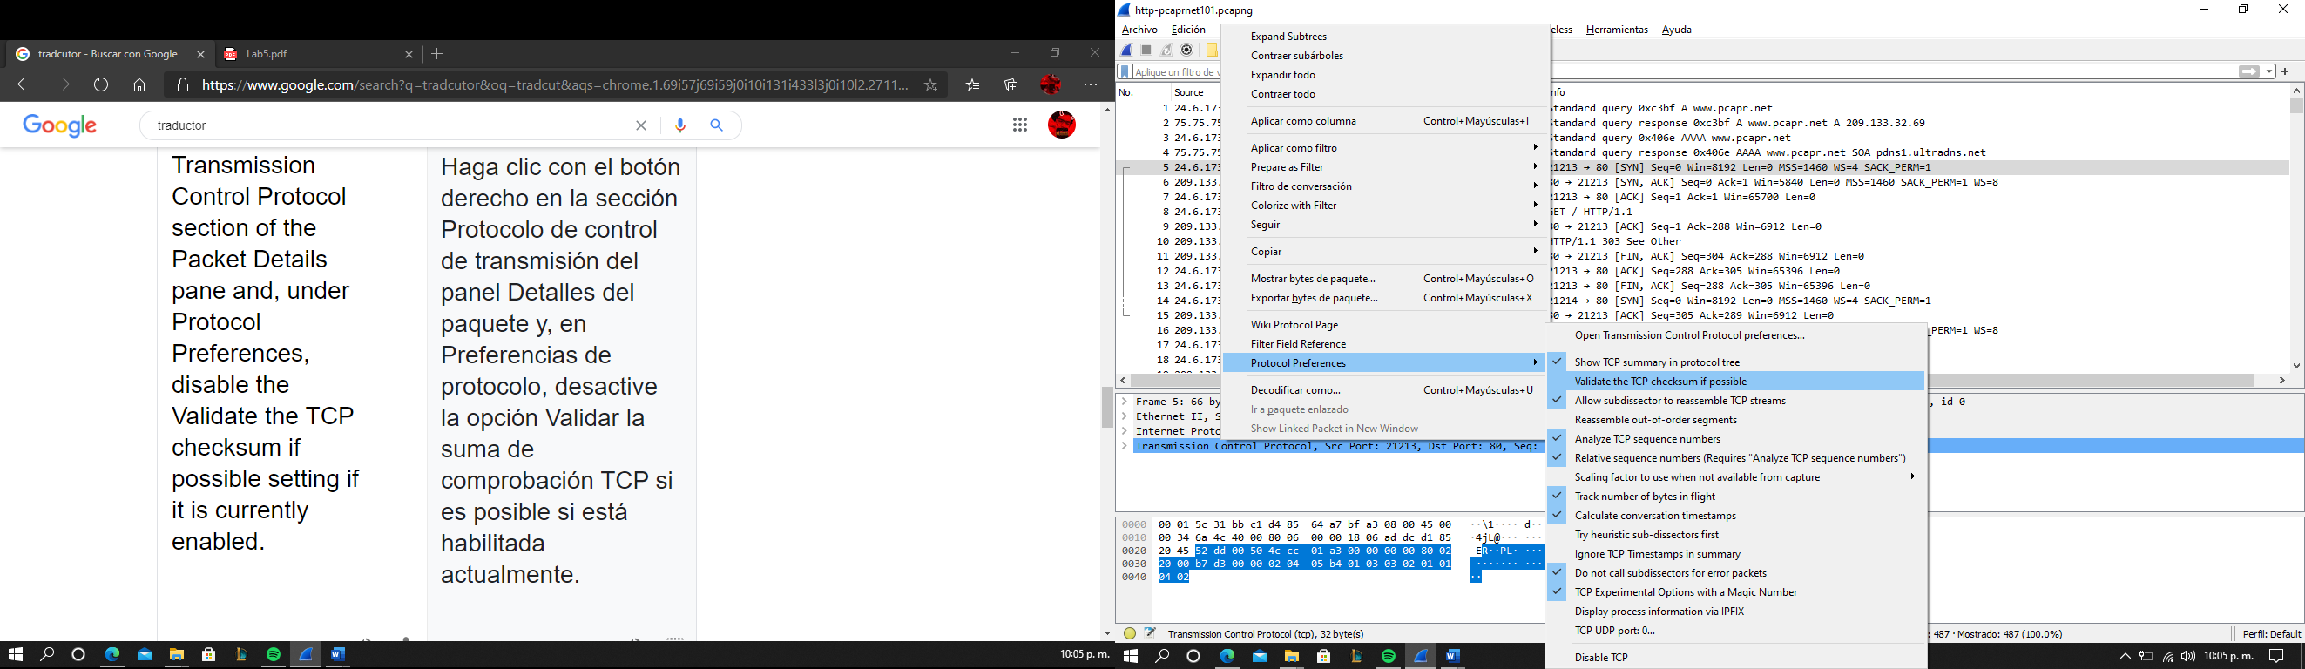

Step 9: En el frame 5 dar clic derecho en Transmission Control Protocol del panel de detalles para cambiar las siguientes configuraciones adicionales:

* Deshabilitar Allow subdissector to reassemble TCP streams
* Habilitar Track number of bytes in flight
* Habilitar Calculate conversation timestamps

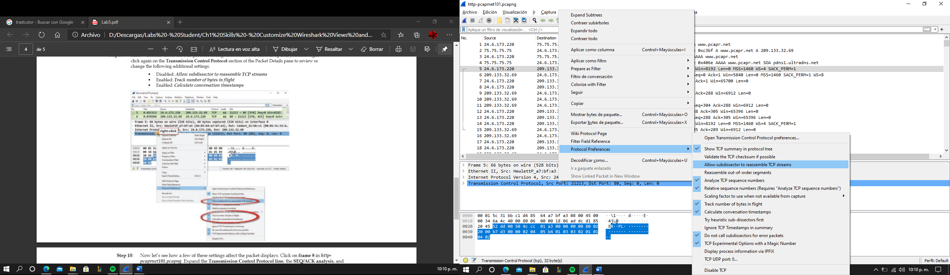

Step 10:

Para ver como estas configuraciones afectan a los paquetes, haga clic en el paquete 8 de http-pcaprnet101.pcapng y expandir la línea Transmission Control Protocol. Se puede observar que no se valida la suma de comprobación de TCP, que se han enviado 287 bytes de datos, pero no se han reconocido y que el marco llego aproximadamente en 20 milisegundos (0.020 segundos) después del primer marco de la conversación TCP y 778 microsegundos (0.000778 segundos) después del marco anterior del marco 8

